**Муниципальное бюджетное дошкольное образовательное учреждение**

**детский сад № 79 комбинированного вида**

**Педагогический проект**

**для детей младшего дошкольного возраста**

**«В мире цветов»**

Реализовала:

воспитатель

А.И.Свинаренко

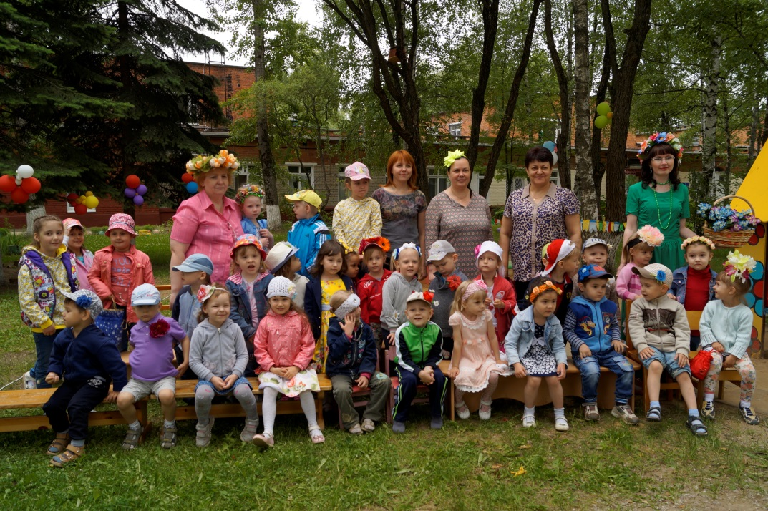

Одинцово г., 2015

*Вид проекта:* исследовательский, познавательно-творческий.

*Участники проекта:* воспитанники и их родители.

*Взаимодействие педагогов:* воспитатели, музыкальный руководитель.

*Срок реализации проекта*: с 15 июня по 19 июня 2015 года. Краткосрочный.

*Проблема* «Какие бывают цветы».

*Игровая мотивация* «Путешествие в страну цветов».

*Цель*. Знакомство с разнообразием цветущих растений, их связью со средой обитания, формирование осознанно-правильного отношения к представителям растительного мира, развитие творческих способностей детей.

*Задачи.*

1. Углублять знания детей о цветах и их разнообразии.

2. Упражнять в классификации цветов, закреплять понятия: комнатные растения, садовые, луговые, лесные цветы.

3. Закреплять умение отражать полученные впечатления в рисунках, творческих работах.

4. Формировать бережное отношение к цветам, развивать желание ухаживать за цветами.

5. Воспитывать любовь к красоте окружающего мира.

*Ожидаемые результаты:*

1. Дети понимают необходимость бережного и заботливого отношения к природе, основанного на ее нравственно-эстетическом и практическом значении для человека.

2. Освоение норм поведения в природном окружении и соблюдение их в практической деятельности и в быту.

3. Проявление активного отношения к объектам природы (действенной заботы, умения оценивать действия других людей по отношению к природе).

Реализация проекта.

**1 день**

Образовательная организованная деятельность - Путешествие в царство комнатных растений.

Цели: закрепить знания названий комнатных растений; продолжать обучать детей описывать растения, отмечая различие и сходство между ними, характерные признаки; развивать речь, мышление; поддерживать интерес к комнатным растениям, желание наблюдать и ухаживать за ними.

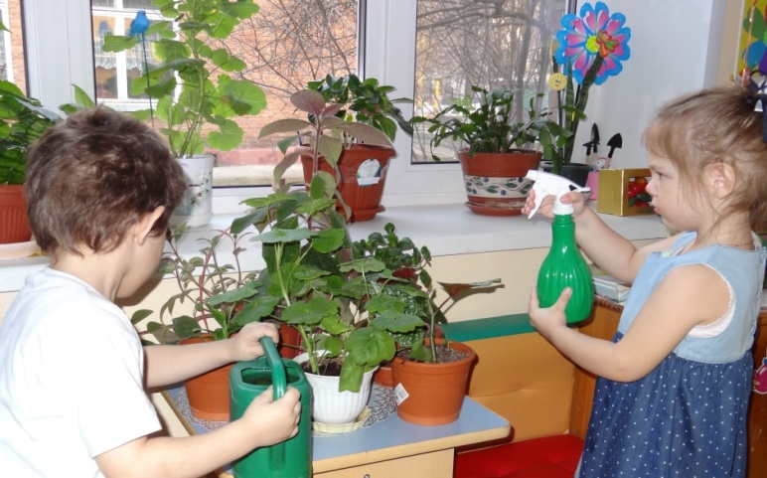

Уголок природы. Уход за растениями.

Цели: обобщить представления детей об уходе за комнатными растениями; закрепить знания об основных потребностях комнатных растений, дать сведения о сигнальных признаках неудовлетворенных потребностях; обобщить знания о способах ухода за растениями (полив, удаление пыли, рыхление); развивать связную монологическую речь через умение рассказывать об особенностях строения растений, о выполнении своих действий с учетом структуры трудового процесса; развивать трудовые умения, соответствующие содержанию знаний; познакомить с новым видом ухода за цветами – подкормкой; воспитывать любовь к растениям, желание ухаживать за ними, умение общаться с природой как живым организмом.

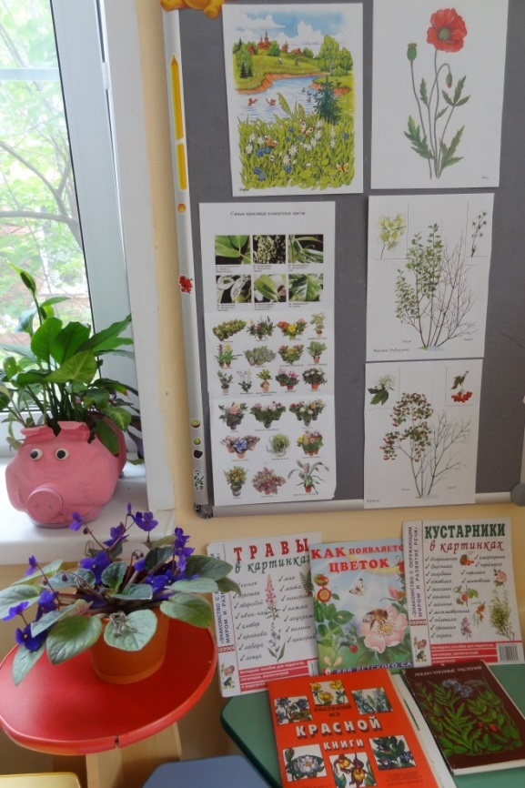

**2 день**

«Одуванчик и растения луга».

Цели: воспитывать бережное отношение к одуванчику и полевым цветам. Закреплять знания о строении цветов, их названия. Развивать наблюдательность, речь детей. Уточнить представления о последовательности роста и развития растения.

Красная книга – сигнал опасности.

Цель: развивать у детей представления о назначении Красной книги; развивать у детей бережное отношение к исчезающим видам растений.

Утренняя гимнастика «Волшебные цветы».

Фея говорит детям, что из семени они выросли и стали прекрасными цветами. Вокруг которых летают бабочки. Стрекозы. Дети – необычные цветы. Которые умеют двигаться. Предлагает встать в круг, сплести их цветов венок.

Составление модели условной жизни комнатных растений, первоцветов с помощью знаков-символов (свет, вода, тепло, почва).

Дидактические игры: «Собери цветок», «Найди такое же растение», «Какого цветка не стало?», «Отгадай по загадке», «Собери букет», «Четвертый лишний», «Украсим комнату», «Найди такой же», «Что изменилось?», «Где спряталась матрешка.

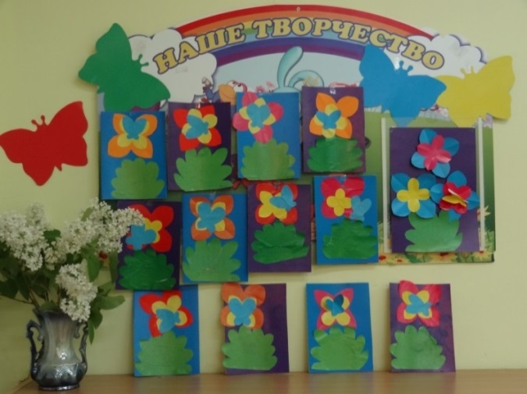**День 3**

Продуктивные виды деятельности.

**Аппликация «Бабочка на цветке».**

Цель. Развивать эстетический вкус. Умение составлять композицию, ориентироваться на листе бумаги; развивать воображение, творческое мышление.

Загадывание загадок.

Цель. Развивать образное и ассоциативное мышление, воображение, память; обогащать речь детей образами.

Пальчиковые игры.

Цель. Развивать мелкую моторику пальцев рук, чувство ритма.

Педагог говорит о том, что кисти рук детей превратились в цветы-одуванчики. Лепестки закрыты, плотно сомкнуты. «Наши алые цветы», «Цветы», «Мак», «Растения».

**День 4**

**Подвижные игры.**

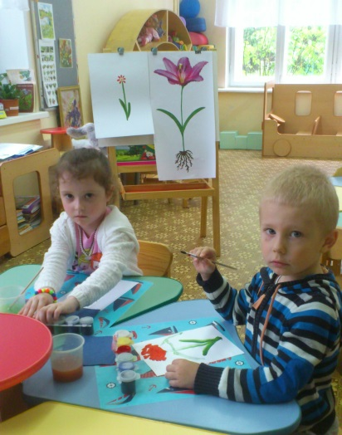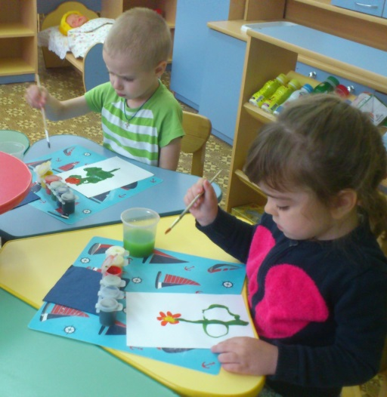Цель. Развивать умение действовать по сигналу, сдерживать себя, выразительно выполнять движения; развивать воображение. «Солнышко и дождик», «Цветы и ветер», «Растения».

**Рисование** «Цветочек для мамы»

Хороводные игры.

Цель. Развивать музыкальный слух, чувство ритма, умение сочетать движения со словами, выразительность, певческие навыки.

«Мы на луг ходили», «Галя по садочку гуляла».

**День 5**

**Мини-развлечение «Бал цветов»**

Цель. Закрепить знания детей о цветах. Позабавить, повеселить детей, доставить радость от совместной деятельности.

Содержание:

Чтение стихов о цветах;

Конкурс «Кто быстрее соберет и красивее составит букет из искусственных цветов»;

Загадки о цветах;

Импровизация под «Вальс цветов» П. Чайковского из балета «Щелкунчик».

**На прогулке:**

Наблюдение за цветами на клумбе (оттенками цветов в зелени).

Цель. Закреплять названия цветов, их цвет; сформировать эстетический вкус. Наблюдательность; воспитывать бережное отношение к растениям; закрепить знания о цветах, краске их лепестков; развивать чувство прекрасного, речь.

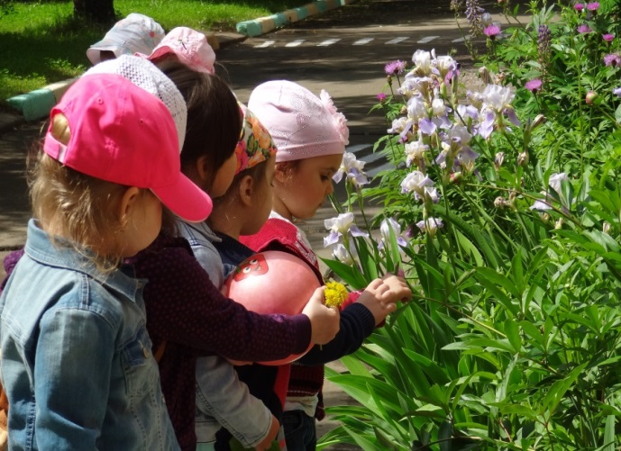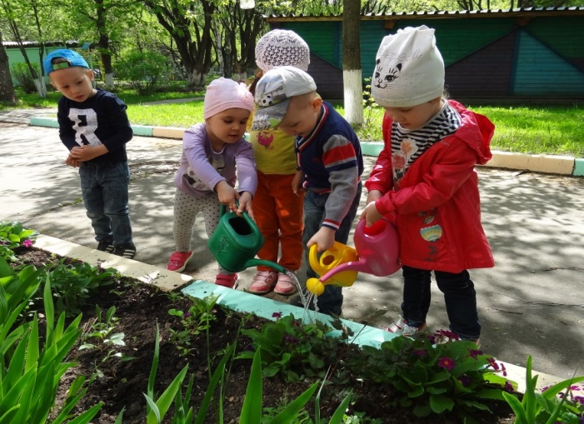

Чтение.

Цель. Развивать интерес к литературе, сказкам, рассказам; развивать речь, внимание.

Стихи о цветах: Шорыгина Т. «Колокольчики и гном», Пришвин М. «Золотой луг», Сказка «Как поссорились растения» из учебного пособия А. Плешкова, Ж. Санд. «О чем рассказали цветы», Дмитриев Ю. «Хоровод лепестков», Онегов А. «Первый цветок»; «На лугу»; «На лесной поляне»; «Тропинка полевая», Смирнов А. «Цветок солнца»; «Кто на яблоньку похож?», Соколов-Микитов И. «Цвета леса»; «Легенды о цветах». Габе Д. «Желтый, белый, лиловый».

Работа с родителями:

принятие участия в субботнике «Чистый двор – чистая совесть».

Самостоятельная игровая деятельность детей.

Рассматривание книг, иллюстраций, альбомов, открыток с комнатными растениями, цветами.

Раскрашивание цветов в раскрасках.

Настольные игры: «Выложи цветы» (мозаика)», «Собери комнатное растение», «Собери букет», «Цветочное лото», Домино – «Наш сад».

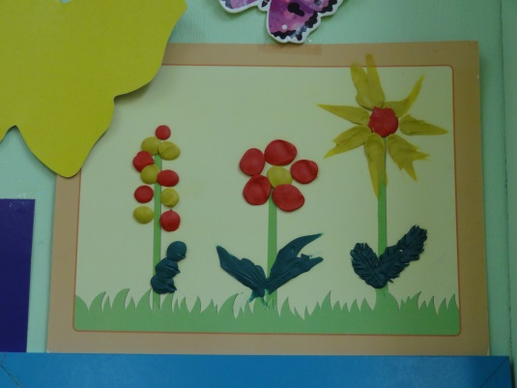Задание на дом (совместно с родителями).

Участие в выставке работ «Цветочная фантазия».

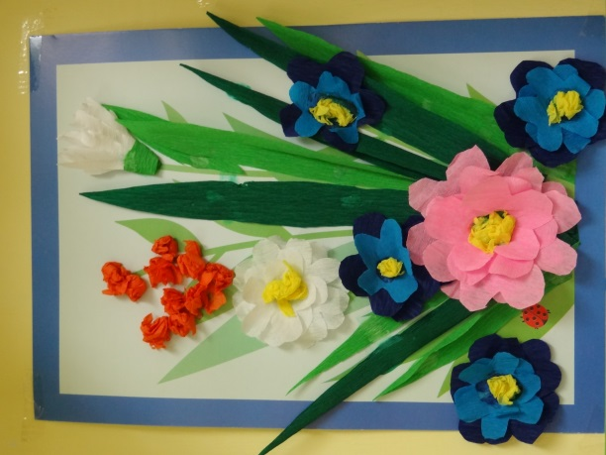

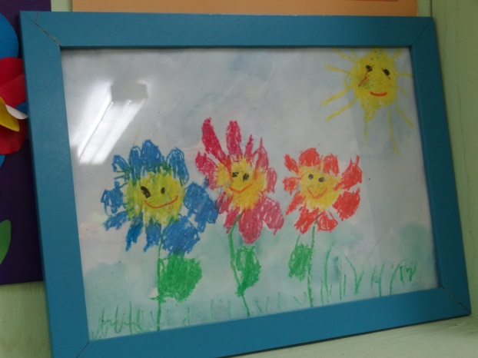

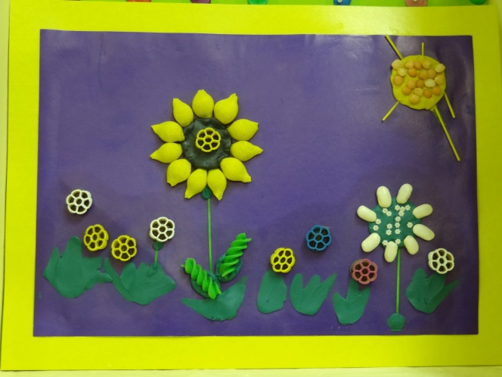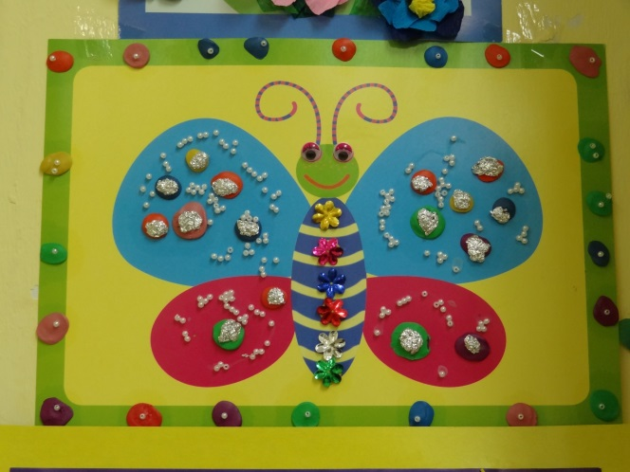Работы Варвары Х.

Литература:

1. Алябьева Е. А. Тематические дни и недели в детском саду. Планирование и конспекты [Текст] / Е. А. Алябьева.: - М.: Сфера, 2005. – 160 с.
2. Бондаренко Т. М. Экологические занятия с детьми 5-6 лет. [Текст] / Т. М. Бондаренко. – Воронеж: Учитель, 2007. 159 с.
3. Горькова Л. Г., Кочергина А. В., Обухова Л. А. Сценарии занятий по экологическому воспитанию [Текст] / Л. Г. Горькова, А. В. Кочергина, Л. А. Обухова. - М.: . Вако, 2008. – 240 с.
4. Детская энциклопедия. Цветы от А до Я. [Текст] / М.: Аргументы и факты, 1996. – 40 с.
5. Журнал «Педагогическое творчество» №6 1999; №6 2000; №3 2003; №3 2004.
6. Журнал «Дошкольная педагогика» №5 2008 год.
7. Маханева, М. Д. Экологическое развитие детей дошкольного и младшего школьного возраста. Методическое пособие для воспитателей ДОУ и педагогов начальной школы [Текст] / М. Д. Маханева. - М.: Аркти, 2004. – 320 с.
8. Шорыгина Т.А. Цветы: какие они? Книга для воспитателей [Текст] / Т.А. Шорыгина. – М.: ГНОМиД, 2002. – 64 с.

Приложение

*Клятва юного друга природы.*

Я обещаю охранять природу, не рвать и не топтать цветы.

В природе буду вести себя тихо и скромно, не стану без основания уничтожать растения.

Буду охранять родники, ручьи, реки, пруды.

Буду заботиться о чистоте окружающей среды.

*Дидактические игры:*

«Найди растение».

Дидактическая задача: умение находить растение по карточке-определителю (на карточках схематично изображены основные признаки растения); уметь найти его в уголке природы и определить название.

Игровое действие. Поиск предмета по описанию.

Правило. Показывать узнанное растение можно только по сигналу воспитателя, выслушав его описание.

«Найди, что опишу», «Отгадай, что за растение».

Дидактическая задача: Формировать умение находить растение по перечисленным признакам.

Игровое действие. Поиск предмета по загадке-описанию.

Правило. Показывать растение можно только рассказа воспитателя по его просьбе.

«Загадай, мы отгадаем».

Дидактическая задача: Развивать умение описывать растение и находить его по описанию.

Игровое действие. Загадывание и отгадывание загадок о растениях.

Правило. Описывать растение, нужно не называя его.

«Собери цветок».

Дидактическая задача: Развивать логическое мышление; закреплять знание комнатных, садовых, полевых, лесных цветов

Игровое действие. Соревнование кто быстрее найдет растение.

Правило. Собирать можно только после сигнала воспитателя.

«Что изменилось?».

Дидактическая задача: Найти растение по сходству.

Игровое действие. Поиск похожего растения.

Правило. Показывать узнанное растение можно только по сигналу воспитателя, выслушав его описание.

«Найди такой же».

Дидактическая задача: Дети находят растение по сходству.

Игровое действие. Дети находят изменения в расположении растений.

Правило. Показывать узнанное растение можно только по сигналу воспитателя.

«Чего не стало?»

Дидактическая задача: Назвать растение по памяти (без зрительного контроля).

Игровое действие Отгадать, какого растения не стало.

Правило. Смотреть, куда убирают растение, нельзя.

«Четвертый лишний».

Дидактическая задача. Выделить лишнее слово, объяснить свой выбор.

Игровое действие. Отгадать, какое слово лишнее.

Правило. Найдя лишнее слово, нужно объяснить, почему оно лишнее.

«Собери букет».

Дидактическая задача. Научить подбирать сочетания цветов; закрепить знание основных цветов спектра; развивать аналитико-синтетическое мышление; закреплять представление об особенностях внешнего вида и знание названий цветов.

Игровое действие. Каждый участник должен собрать букет из цветов определенного цвета и оттенка.

Правило. Каждый участник должен собрать букет из определенного количества цветов (5-7 штук).

*Пальчиковые игры.*

Цель. Развивать мелкую моторику пальцев рук, чувство ритма.

Педагог говорит о том, что кисти рук детей превратились в цветы-одуванчики. Лепестки закрыты, плотно сомкнуты.

«Цветок»

Утром рано он закрыт

(Кисти рук находятся в исх. положении).

Но к полудню ближе

Раскрывает лепестки

(Ладони отходят друг от друга, подушечки больших пальцев прижаты к концам указательных, кисти рук напоминают полураскрытый бутон).

Красоту их вижу.

(Кисти рук у запястья соединены, пальцы плавно расходятся в разные стороны, напоминая раскрывшийся цветок).

К вечеру цветок опять

Закрывает венчик.

(Пальцы сомкнуты – нераскрывшийся цветок).

И теперь он будет спать

До утра, как птенчик.

(Кисти рук кладут под щеку – имитация сна).

«Растения»

Много всяких растений повсюду:

Возле речки, на пруду, на поляне и в саду.

(Пальцы сжаты в кулак, плотно прижаты друг к другу).

Утром весенним раскрывают они лепестки.

Всем лепесткам красоту и питанье

(Медленно поднимаются вверх до высоты большого пальца – прорастает растение).

Дружно дают под землей корешки.

(Тыльные стороны ладоней соединены, пальцы опущены вниз – корень растения).

*Пословицы и поговорки.*

Весна красна цветами, а осень плодами.

Где цветок, там медок.

Цветы, что дети, уход любят.

*Художественное слово.*

Я иду тропинкой узкой…

Я иду тропинкой узкой.

Пробираюсь в лес густой;

Зеленеющие ели

Стелют ветви надо мной.

По бокам трава с цветами,

Песни птиц звенят кругом;

Ручеек журчит в ложбине,

Струйки блещут серебром.

Я один – и мне не страшно:

Кто обидит здесь, когда

Сам пришел не обижать я,

Отдохнуть пришел сюда!

Я не трону птички малой

И цветов не стану рвать,

Если жизнь я дать не в силах,

Как могу ее отнять?

И. Белоусов

***

Цветок всю ночь готовит мед,

Пчелу-сластену в гости ждет,

Бери, мол, но, как другу,

Мне окажи услугу:

Пыльцу мучную эту

Перенеси соседу…

Пчела несет ее и вот –

Цветок увял, но зреет плод.

Н. Грибачев

***

Строение цветка

Вьется пчелка над цветком,

Вьется в пыльце пушистой.

На тычинках хоботком

Пьет нектар душистый.

Вокруг чашечки цветка

Медленно кружится

И, трудом утомлена,

На лепестки садится.

Но работа в путь зовет,

Дальше полетела,

Вот еще один цветок –

В нем не будет дела.

Это маленький бутон,

Нежный, нераскрытый.

-Ж-ж-жаль, не распустился он. –

Жужжит пчела сердито.

С. Васильева

***

*Загадки*

А теперь друзья-ребятки,

Отгадайте-ка загадки

Все стихи здесь про цветы

Я их знаю, ну а ты?

***

В белой шапке стоит дед,

Если дунешь – шапки нет!

(Одуванчик)

***

Зеленый плот

По реке плывет,

На плоту – красавица.

Солнцу улыбается.

(Кувшинка)

***

Над шипами острыми

Гроздь бутона пестрая,

Дарят нежный аромат,

Украшая летний сад.

Мне бы их обнять немножко,

Но уколются ладошки.

(Роза)

***

Появились бубенчики –

Белые горошки.

Распустились колокольчики

На зеленой ножке.

(Ландыши)

***

Он стоит в одежке -

Как огонь на ножке.

Станет без одежки

Шариком на ножке.

(Мак)

***

Лекарь вырос у дороги,

Он больные лечит ноги.

(Подорожник)

*«Бал цветов» развлечение*

Цель. Закрепить знания детей о цветах, внешнем виде цветов. Классифицировать по месту обитания (луговые, садовые, комнатные цветы) развивать быстроту, ловкость, внимание. Позабавить, повеселить детей, доставить радость от совместной деятельности.

Место проведения: участок группы «Зайчата». Веранда украшена цветами, шарами. Дети нарядные приходят на участок под музыку «Вальс цветов» П. Чайковского из балета «Щелкунчик».

В.: Здравствуйте, ребята! Я очень рада вас видеть на моем балу. Каждый год летом, я – царица цветов – роза, устраиваю бал цветов.

Знаете, что такое бал?

Да! Это красивые наряды, танцы и веселие.

Так пусть начнется наш бал.

(Взмахивает волшебной палочкой) Звучит музыка. Дети строят хоровод под песню Э.Пьехи «Венок Дуная».

В.: Молодцы! А хотите поиграть? Игра называется «Собери букет».

Только цветы в букете должны быть одинакового цвета. И мы их поставим вот в эти красивые вазы.

Ой! А это что за цветок?.....Ромашка. А вы знаете, что можно делать с ромашкой? Гадать! Вот мы сейчас погадаем и разгадаем загадки, а вот и они

А теперь друзья-ребятки,

Отгадайте-ка загадки.

Это, что за стебелек

Растет в поле … (василёк)

Можешь получить занозу

Если будешь рвать ты … (розу)

Носит желтенький кафтанчик

Скромный мальчик -… (одуванчик)

Он пробился сквозь валежник

Называется … (подснежник)

Ведь не зря в победный день

Зацвела у нас … (сирень)

Он понравится вам очень

Скромный, нежный … (колокольчик)

А весной, не очень рано

Распускаются … (тюльпаны)

День рожденье Наташки

Мы подарим ей … (ромашки)

Расцвели в саду Кристины

Ярким цветом … (георгины)

А у маленькой у Лизы

На столе стоят … (гвоздики)

Молодцы! Цветы вы хорошо знаете, а знаете ли вы, из каких частей состоит любой цветок?

(На демонстрационном плакате рассматриваем корень, стебель, лист, цветок)

А знаете ли вы, для чего на земле нужны трава, цветы, кустарники, деревья? Для кислорода, здоровья и жизни. А какие вы знаете лекарственные растения?

Задание в конвертах «Собери картинку лекарственного растения».

В.: Очень хорошо! А знаете ли вы как называются цветочки которые растут в лесу? (Лесные), а как нужно себя вести в лесу знаете?

А вы считаете себя другом природы? Тогда вы должны мне дать честное слово, что будете беречь природу.

Клятва юного друга природы.

Я обещаю охранять природу, не рвать и не топтать цветы. (Обещаю)

В природе буду вести себя тихо и скромно. (Обещаю)

Буду заботиться о чистоте окружающей среды (Обещаю).

В.: Эти слова для меня как нектар на душу.

А теперь давайте танцевать.

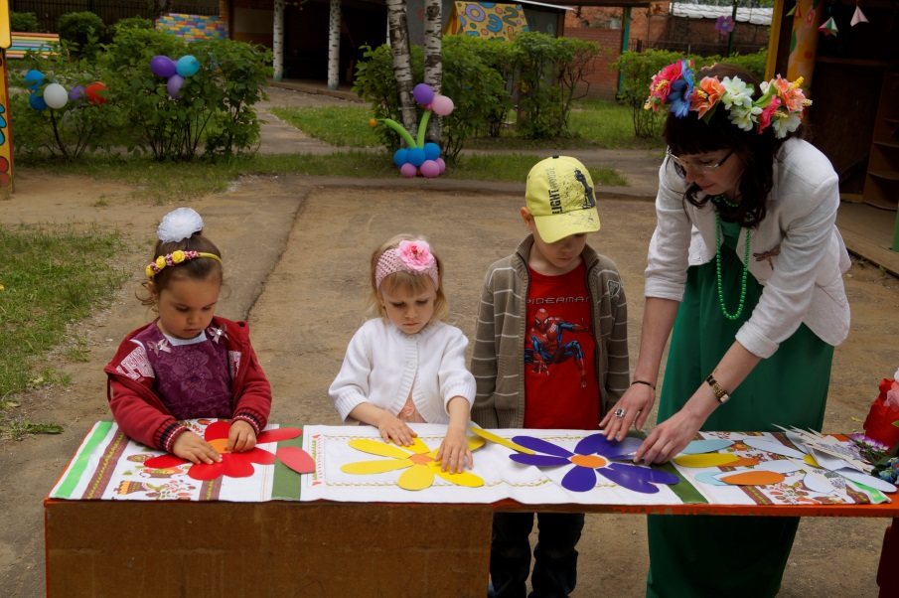

**Фотоотчет**

